第四章《图形认识初步》综合测试题
（满分120分时间 90分钟）
山东 李其明
一、选择题（每题3分，共30分）
1． ①平角是一条直线；②射线是直线的一半；③射线AB与射线BA表示同一条射线；④用一个扩大2倍的放大镜去看一个角，这个角会扩大2倍；⑤两点之间，线段最短；⑥120.5°= 120°50׳.
以上说法正确的有( )
A .0个 B.1个 C.2个 D.3个
2．下列四个图中，能用∠1、∠AOB、∠O三种方法表示同一个角的是（ ）

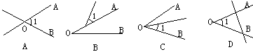

3．下列叙述正确的是（ ）
A．180°是补角 B 120°和60°互为补角
C 120°和60°是补角 D 60°是30°的补角
4. 如图1表示一个用于防震的形的包装用泡沫塑料，当从上面看这一物体时看到的图形形状是（ ）
(图1)
A．
B．
C．
D．

5．下列图形中，哪一个是正方体的展开图（ ）
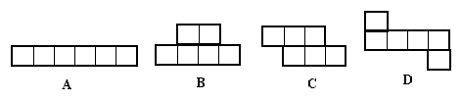
6．甲看乙的方向为南偏西25°，那么乙看甲的方向是 （ ）
A．北偏东75° B．南偏东75° C．北偏东25° D．北偏西25°
7．若∠A的余角是70°，则∠A的补角是（ ）
A．70° B．110° C．20° D．160°
8．如图，$∠\text{AOC}$和$∠\text{BOD}$都是直角，如果
A
C
B
O
D
$∠\text{AOB}=\text{150}°$，那么$∠\text{COD}=$（ ）
A、$\text{30}°$ B、$\text{40}°$ C、$\text{50}°$ D、$\text{60}°$
9.经过任意三点中的两点共可画出（ ）
A．1条直线 B．2条直线 C．1条或3条直线 D．3条直线

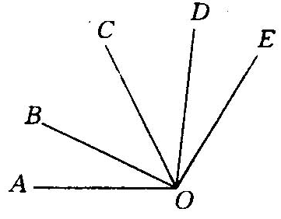
10.如图所示，从O点出发的五条射线，可以组成角的个数是（ ）．
A．10个 B．9个 C．8个 D．4个

二、填空题（每题3分，共30分）
11．橙子类似______体，菠萝类似_______体，角柜类似_______体，金字塔类似_______体，粉笔盒类似_______体。
12．圆柱的侧面展开图是_______形。
13．8点半时钟表上时针与分针所组成的角为_________度。
14．拿一个硬币，将其立在桌面上用力一转，它形成的是一个_______体,由此说明_______________________________________________。
15．如图， OC平分∠AOB，∠BOC＝20°，则∠AOB＝_______。
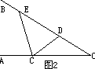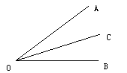

（第15题图） （第16题图）
16．如图,点C是∠AOB的边OA上一点，D、E是OB上两点，则图中共有_______条线段，________条射线, ________个小于平角的角.
17．把33.28°化成度、分、秒得___________ 108°20′42″=________度
18．有四个点，每三个点都不在一条直线上，过其中每两个点画直线，可以画________条直线。
19．已知五角星的五个顶点在同一圆上，且均分布，五角星的中心是这个圆的圆心，则圆心与两个相邻顶点的连线，构成的角度为__ ____.
20.∠α的补角为125°，∠β的余角为37°，则α、β的大小关系为α______β.
三、解答题（共60分）
21．（本题5分）如图，∠AOB为已知角，请用圆规和直尺准确地画一个角等于∠AOB（请保留作图痕迹）

22．（本题5分）如图，分别从正面、左面、上面观察这个图形，请画出你看到的平面图形。
23．（本题10分）如图，已知C点为线段AB的中点，D点为BC的中点，AB＝10cm，求AD的长度。
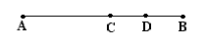

24．（本题10分）如图，DE//BC，$∠2$是$∠1$的2倍，且$∠B$与
$∠\text{ACB}$互余，若$∠B=\text{50}°$，求$∠4$的度数。
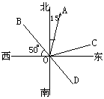
B
C
D
E
A
1
2
4

25．（本题10分）如图，OA的方向是北偏东15°,OB的方向是西偏北50°。
（1）若∠AOC=∠AOB，则OC的方向是___________;
（2）OD是OB的反向延长线,OD的方向是_________;
（3）∠BOD可看作是OB绕点O逆时针方向至OD,
作∠BOD的平分线OE,并用方位角表示OE的方向。
（4）在(1)、（2）、（3）的条件下，求∠COE。

26．（本题10分）作图，思考并回答问题：
B
如图，已知：$Δ$ABC
（1）按下列要求作图：取边AB、AC的中点D、E，
连结线段DE；
A
C
（2）用刻度尺测量线段 DE、BC的长度分别为$\text{____}$；
（3）用量角器得$∠$B与$∠$ADE的度数分别为$\text{____}$；
（4）通过（2）、（3）你发现DE与BC，$∠$B与$∠$ADE分别有什么关系？请写出你的猜想．
27．（本题10分）在足球比赛场上，甲乙两名队员互相配合，向对方球门进攻，当甲带球冲到A点时，乙已跟随冲到B点站位，从数学的角度看，此时甲是自己射门好，还是将球传给乙，让乙射门好？为什么？
60° 30°
球门
B A

参考答案
一、BDADC DDBCC
二、
11.球；圆锥；棱柱；棱锥；正方体；12.长方形；13.75⁰；14.球；15.40⁰；16.6，5，10；
17.33⁰16‘48’‘；18.6；19.72⁰； 20. ＞
三、
21.作图（略）；
22．如图：
23．7.5cm；
24．20^{0；}
25．作图（略）；
26．作图（略）；
27．因为∠B＞∠A，所以甲将球传给乙，让乙射门好

